На сайт администрации

Избирательная комиссия муниципального образования муниципального района «Волоконовский район» информирует:

На очередных заседаниях участковых избирательных
комиссий в августе

На очередных состоявшихся 15-18 августа 2017 года заседаниях участковых избирательных комиссий были рассмотрены вопросы, касающиеся подготовки и проведения избирательной кампании по выборам Губернатора Белгородской области.
Члены участковых избирательных комиссий с правом решающего голоса рассмотрели и приняли к исполнению сметы расходов участковых комиссий на подготовку и проведение выборов Губернатора Белгородской области.
В целях списания материальных ценностей, приобретенных и израсходованных для подготовки и проведения выборов Губернатора Белгородской области, были созданы комиссии по списанию материальных ценностей на выборах.
Секретари комиссий ознакомили присутствующих с планами проведения учебы с членами участковых избирательных комиссий с правом решающего голоса на выборах Губернатора Белгородской области, с информационно-разъяснительными материалами, о проведении тренировок по изготовлению протокола участковой комиссии об итогах голосования с машиночитаемым кодом.

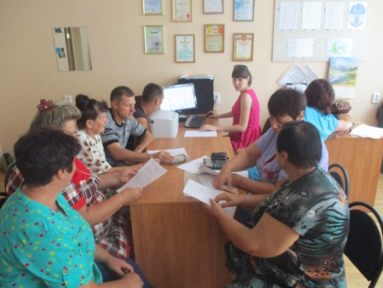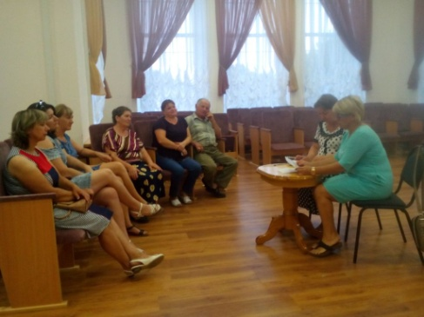

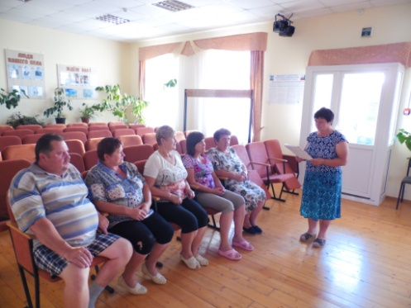

Председатель избирательной комиссии района А.В. Гниденко

